**要不要讲“高”？与证实“创世主”已来！**

**反迫害和证实法的关系**

**破解极其隐蔽的“生死关”！**

**刘未央**

证实法和修炼这么多年来，有很多个人体会，尤其是从师父的《洪吟》里我悟到一些很重要的内容，想和大家交流一下，所以写就此文。关于题目列出的几个方面，我想主要结合着最新的《洪吟四》、《洪吟五》和大家做下专项的探讨。我说话喜欢开门见山，直接就進入正题吧：

**一、要不要讲高？ 与证实“创世主”已来！**

下面是师父 2005 年旧金山法会讲法片段：“

**作为修炼的人大家都能认识，也都能明白。**

**对于常人就不用去讲了，你讲真相中不要去讲这些，讲这些你会把他吓着，你会把人的思想都搞乱了，他也很难认识。你讲真相中稍微讲高一点，我告诉大家，你就不是在救度众生，你就是在往下边推众生。你不能讲高，讲高和讲低这绝不只是简简单单一个把握的好不好的问题，是你救众生还是毁众生的问题，所以讲真相的时候绝不能讲高。**

**至于说高层修炼、神呀，你就别讲了，常人很难能认识到的。你能认识到的这些，我告诉大家，你是从一个常人起步、一步一步修炼到今天才能认识到的，才能接受高层的法理的。师父讲法也是由浅入深的给你们讲的，我一开始上来给你们讲这些，在六、七年前，七、八年前的时候，我一下讲这些，你们也接受不了，你就是能接受，你也不清楚我在讲什么。所以，不但要讲真相，而且要智慧，要智慧的去做，不要讲的过高。”**

很多人经常拿这段讲法来反对讲高，我首先

想问几个问题，什么是“高”？“高”的内涵，“高”的定义，“高”的标准，“高”的范围是什么？ 如果师父在证实法中对我们有新的要求，需要我们去讲 “高”的时候，那我们还要继续一成不变吗？ 新经文《醒醒》中，师父明确的说了，现在正在向“法正人间”过渡，正法進程的前進，对我们证实法和救人有什么新的要求和内涵上的提高？结合着《洪吟》大家也该多思考一下了。

**师父在《大法洪传二十五周年纽约法会讲法》中有一段答弟子问的讲法：“弟子：弟子理解，现在已经到了正法的最后，法正人间在即，随着正法進程的推進，我们现在讲真相重点有变化吗？是否要更直白的告诉世人？**

**师父：没有变化，原来怎么做的还怎么做，没有任何变化；如果有变化，我就会在明慧网上告诉你们。讲真相要想救人不能讲高，讲高了反而起负作用，这一点已经有很多教训了。”**

很多人只看前半部分，后半部分无视了，那么我是这样悟的：

**新出的《洪吟四》、《洪吟五》是不是讲法？是不是发布在明慧？是不是表示师父已经在告诉我们该怎么做的大略方针了？《洪吟五》内容大多写于几年前，是不是就意味着，早几年前我们就该悟到、做到？**关于这些问题，**《洪吟四》**中**《创世主已来》**给了我们新的启发：

**创世主已来**

**创世主已来**

**世人都在把他等待**

**天地万物因他而存在**

**创世主已来**

**因为天在解体地在败坏成住坏灭末劫来的太快**

**创世主已来**

**传大法救众生扫清阴霾**

**天体各界法正才能不败**

**二零一四年八月十七日**

先讨论一个问题，大家天天说讲真相，那么讲真相的内涵都包括哪些？谁能全部说清楚？仅仅是反迫害的基础真相吗？仅仅是法轮功是好气功，我们是受迫害的好人，这一层内涵吗？师父是创世主，他传出的大法是宇宙根本大法，我们是大法弟子，是走在神路上的修炼人，等等，就不属于真相的更高一层内涵吗？那么这层内涵“高”吗？**我不认为“创世主已来”的内涵是高，我悟到这是师父对我们讲真相的内涵所提出的新要求。**

**我再问一个问题：“高”的衡量标准是什么？是我们过去的观念或现在的认识，还是师父法中对我们的要求？恐怕很少有人认真考虑过这些。在我看来，师父在法中开示，那些需要讲的真相内涵都要去讲，不分什么高不高，只有该不该讲。哪怕相对于过去讲真相的内涵更高深，但是只要符合师父的要求，就不属于不能讲、不能碰、不属于那种大家认为一讲出来就毁人的、只**

**会带来负面影响的“高”！**

再交流一个法会上的问答，在 2014 年“世界法轮大法日讲法”中有一个学员提问：

弟子：今年神韵节目歌词、报幕，都多次提及创世主。观众追问工作人员、记者，创世主到底是谁？弟子们不知如何回答。

师父：“这个你可以这么跟他讲。你说全世界都知道创世主，宇宙的法就是创世的法，创世主造就宇宙包括宇宙中的各层众生。作为修炼人来讲，我们知道宇宙的大法已经在传。神认为只要你有人身在，你就不能说你是神。你们知道西藏的喇嘛他们叫“活佛”，天上的神很不满意：你是活佛，我们是死的？（众笑）人，只要你有人身在，你就不能说是佛。佛是佛像俱全，人是人相俱全。我们知道到这个时候创世主来了。不要讲的太具体，因为目前师父只是传法。（鼓掌）

无论叫什么名字，也是为了启悟人的正念。你对中国人讲，你说邪党头子来了，他可能以为大魔头来了，有什么了不起？你说社会什么名人来了，那就是看一眼而已。你要想让人升起修炼的正念，从救人的角度讲，就不一样了。

大法弟子都知道了，师父在宇宙中，层层往下转生的时候叫过不同的名字，但是我现在就是个人相俱全的你们的师父，传法的师父。就这样。（鼓掌）大家拿我就和正常人看。”

虽然师父说的很谦虚，很含蓄，但是开头那几句话，几乎已经明白回答了学员，你是可以这样跟观众，跟常人讲的：**“你说全世界都知道创世主，宇宙的法就是创世的法，创世主造就宇宙包括宇宙中的各层众生…… ” 而且就在这个问题**

**里，我还发现一点，就是世人看了神韵，也并不一定知道创世主是谁？到哪里去找创世主？那么这块不就是师父给我们证实法和救人特意留下来的，好让我们去做、去圆融师父的吗？因为全世界，只有我们知道创世主是师父？和怎么找到师父的法！**其实神韵可以更进一步，直接告诉观众创世主是谁，做起来就像捅破一层窗户纸那么简单，但是这最重要的解谜，师父偏偏没有让神韵做，师父的洪吟里也没有直接点明... 我觉得那是可怜弟子啊，希望学员能看懂师父的期望，都赶上来去做啊！现在是 2022 年了，师父早就不讲法了，都在全力救人讲真相中，创世主已来的内涵早就该讲给世人了。

下面引用两篇《洪吟五》里的诗，大家可以一起参悟一下：

早兑现

创世主已来世间

天地万物在巨变

众生都在把他寻

红魔谎言把人骗

不叫世人知真相

把人推向对立面

对神犯罪太险恶

救度无望危中陷

天变地变人在换

来世宿愿早兑现

还有一篇：

别把天路断

其实人都是把创世主期盼辗转轮回是等候守住善无明中忘了使命被迷幻变异观念行为会把天路断无神论進化论是魔向神宣战人多是神下世等待创世主召唤他叫我们救度众生不可怠慢

因为无数天国等他的王走出魔难

我唱的是真相你自己评判

回天路别被偏执把脚绊

大家如果跳出固有观念，多实践的话，就会

有新的认识，新的领会。而且现在需要讲一部分相对过去比较高深的内容，在我看来认为有以下原因：

一个是因为世人都在等“创世主”来的消息，他们不知道谁是“创世主”，怎么去找到“创世主”？又怎么被“创世主”救度呢？人们不是在等气功啊，气功能让他躲避天灾人祸吗？气功能救度众生吗？哪怕是个好气功！能做到这些的只有宇宙大法！而我们却在一直死死掩盖“创世主”和“大法”的本质真相，把人都焖死在气功的认识层面上，这是救人呢，还是害人呢？这不是严重的违背誓约又是什么？这是最严重的！

二 这样掩盖天机真相的同时，也会严重地拖累大法真相下一步在世间的全面打开。我们要配合宇宙正法大势去证实法，不同时期有不同的证实法的阶段，有不同的要求。我个人理解是，最初的那段时期，对于被谣言毒害的人来说，讲清表面事实真相是首要的，偏重于这个重点。在做了这么多年之后，人们已经普遍了解到了表面的事实真相，证实法的重点就应该转为：向世人打开“创世主已来”的天机，和大法的本质真相，为下一历史时期，大面积人得法来打开局面，创

造条件。人们不会今天还以为你是气功，明天一醒来就认同你是宇宙大法，就能接受你们都是神来救度人的，没有个思想的启蒙和适应过程，人将来那天突然看到神，可能会疯的。

现在马上就要進入“法正人间”，其实已经在進入的过程中了，要明白，我们终将是要脱离人的，大法也不会始终以一个气功的形式走到最后。不同形势，不同时间，不同的阶段，证实法的内涵和要求也会不一样。用我们的话说：正法是有進程的。证实法也是有進程的，是相互关联，相互影响的。上面师父做到哪步，下面对应的我们讲真相也要展开多大内涵。既然我们大部分弟子都被留到法正人间，到了法正人间阶段，我们还找谁三退去？那个时候又该怎么给人讲真相和如何证实法呢？当神佛大显，三界的历史和宇宙之谜都给人类显露的时候，我们还当着神的面坚持讲我们是气功吗？只是一群好人在维权反迫害？其实我们证实法的内涵，在这之前，早就应该提升上来了。

前面两篇洪吟中：**“世人都在把他等待”**

**和“**其实人都是把创世主期盼**”** 是一个意思！

**注意这两个“都”，我理解的是：无论任何人，他都在等待“创世主已来”的讯息，这也是他们来人间的目的。我们自然需要把这个天机告诉所有人，不管他在哪个国家，是什么出身，什么年龄，什么文化背景，什么思想认识，什么思维状态，对我们是什么态度，等等…… 我们都应**

**该去告诉他们这个宇宙最后的救度中，最重大的真相！**

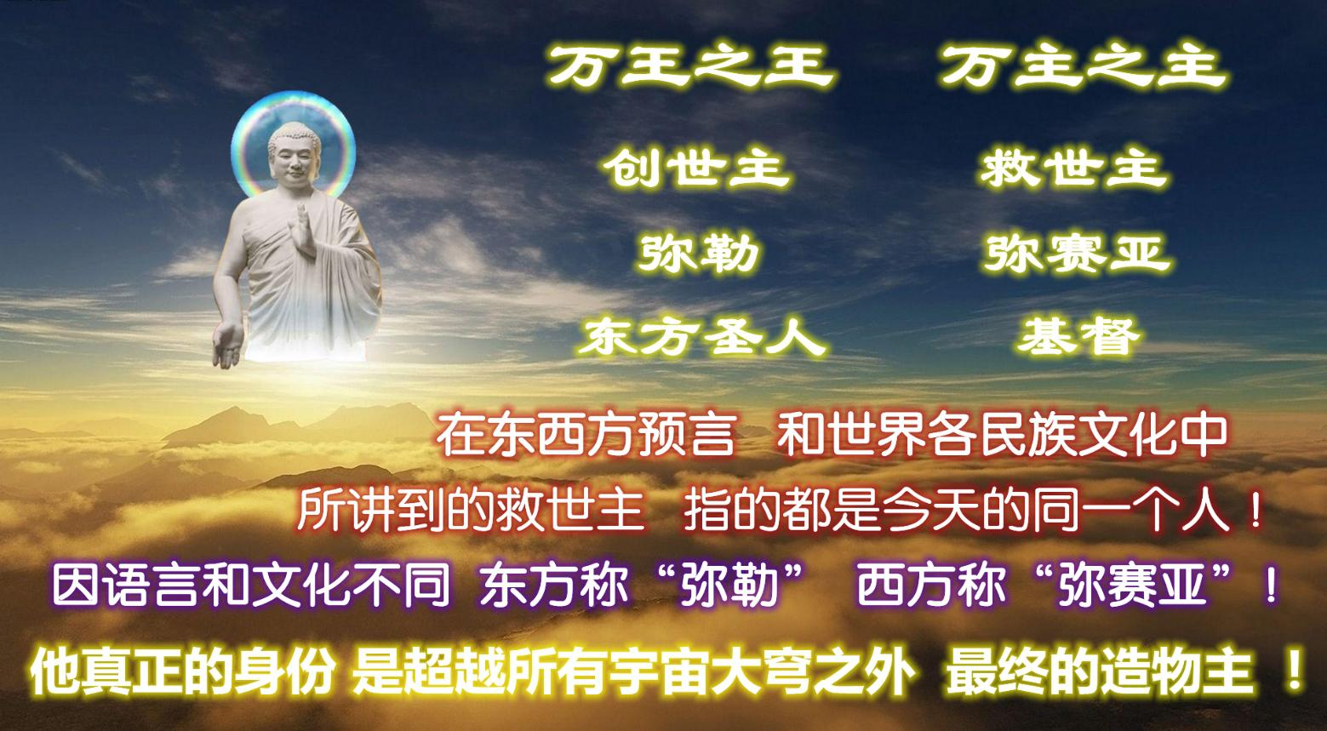

**天天说讲真相，什么是真相？恐怕没多少人真正能说透说全，我个人悟到真相不仅仅是气功、反迫害那一块内容啊，告诉人们“师父”和“大法”的真相，才是所有真相的最核心！**

**什么是证实法？我这里也谈谈我的理解：我们不管来自哪个层次，在三界和人间里变得怎么不好，经历了多大的磨难，我们都坚定修大法，并且不断提高层次，直至圆满，我们的修炼过程本身就是在向宇宙众生证实大法的伟大。神和高于人的生命，不在迷中的生命都能知道，都能看到我们的提升，这是面向他们的证实法的一部分。那么在人间证实法就和人类的救度紧密相关了，人类还不知道，还没有认识到大法的伟大，我们还需要向人类证实大法，目的是最大限度的救度众生。在人间证实法的时候，你不能一直光说自己是好人，在学一个很好的气功，这就完了？那么你证实法的内涵就只局限在做好人、炼气功的很低的层次！你只是证实了一群好人在炼一个好气功，而不是修炼人在修炼宇宙根本大法，也没有讲出你的师父是创世主。那么这样下去，既不能全面的证实大法，也不能完整的兑现誓约，不按师父的要求做，更是救不了那些只有打开全面的大法真相才能救到的众生。**

**弟子：功与法的关系怎么理解？法轮功的提高与法理有什么关系？**

**师：这些我已经在《转法轮》中讲的很清楚了。这个问题讲出来很庞大，简单的说一说。搞政治理论的人一直在争论，讲物质是第一性的还是精神是第一性的，一直在发生着这种意识形态方面的争论。我告诉大家，物质和精神是一性的。功就是法，法就是功，精神本身就是物质。修炼人的心性提高是有个标准的，表现上也是有尺度的。心性上的来那功也就上来了。功在你头顶上形成一根功柱，在功柱的外围是有刻度的，那就是心性高低的标准，心性提高尺度就长，他长上来功就长上来，功的演化也是非常快的。**

**---休斯頓法會講法 中的一段**

**我理解：功就是法，法就是功，所以，法轮功实质也就是法轮大法，即宇宙大法。我们讲法轮功的真相，即是讲法轮大法，宇宙大法的真相。那么宇宙大法的真相内涵，自然是包罗万象的，完全超出气功层面，和气功团体表面上人间反迫害的那些内容的。**

**证实法重点体现在讲真相上，那么弄清楚真相的内涵就无比重要，什么是真相呢？从法轮功的基础反迫害真相，到证实法轮功不是气功，是宇宙大法，师父是创世主来度人等，从低到高的**

**一系列内涵，都是我们证实法的内涵范围，而且都必须去做。证实法进程到现阶段，大家最需要的是去证实大法和创世主已来，这是个最重点，其他内容也都可以做，但是主旨一定要重点做，那就是告诉世人，创世主已来，不光是救人，还要引导他们得法，为未来得度做铺垫。**

**大法是圆融的，从过去到未来，从未来到过去，从现在谈到过去与未来，从气功到修炼，从大法度人到祛病健身，从高到低，从低都高，大法是都能用智慧圆融讲通的，而不能只讲某一方面，而避讳、排斥其他方面，强行割裂宇宙时空，和上下高低内涵的整体对应。总结起来很简单，但是具体到实际中去做，太多问题需要思考和解决，太多事情需要取舍和把握，大家需要根据情况，对真相内容的先后、主次做调整。以法轮功也好，法轮大法，宇宙根本大法的名义也好，去讲透这一系列，从低到高的真相，尤其是大法的最终真相，才能称得上讲透真相，兑现誓约。这就像书中讲的渐悟和顿悟的区别，能最终达到让人明白所有真相内涵的目的，怎么做都是一样的。但是大法的所有真相内涵都要讲，这是必须做到的。**

**我认为现在我们重点要突破的有两方面：**

**一．是把人们对法轮功只是气功的狭隘观念，进行修正和拓展，让他们认识到法轮功不是气功，而是佛法修炼。**

**二．法轮大法，是创世主传的宇宙大法，是来救度所有人的，而末世的救度只此一家，他们等待的主已经归来了。世人都必须得法修炼后，才能再回天，获得最终救度。**

**大法的真相无比丰富，我们就不偏不倚，堂堂正正去做，哪方面有需要，一切皆可拿来所用，这就是我悟到的证实法之路，拿出来和大家分享。师父现阶段不方便明着指导，更不能直接说，让我们必须怎么做，那就得我们自己悟出来，闯出来，我们自己悟的越对，走的越正，师父就不必多说话，旧势力给大家制造的磨难也就会少很多。**

**最近《洪吟六》也出版了，在此也引用几首，共同学习一下：**

**《万古机缘只为这一次》**

**《生命的期待》**

**《只有创世主能救你》**

**《不要失败》**

**……**

**看题目就知道师父在呼唤什么，《洪吟六》比《洪吟五》写的还要直接、浅显，全都在表面上了，几乎不用悟了。**

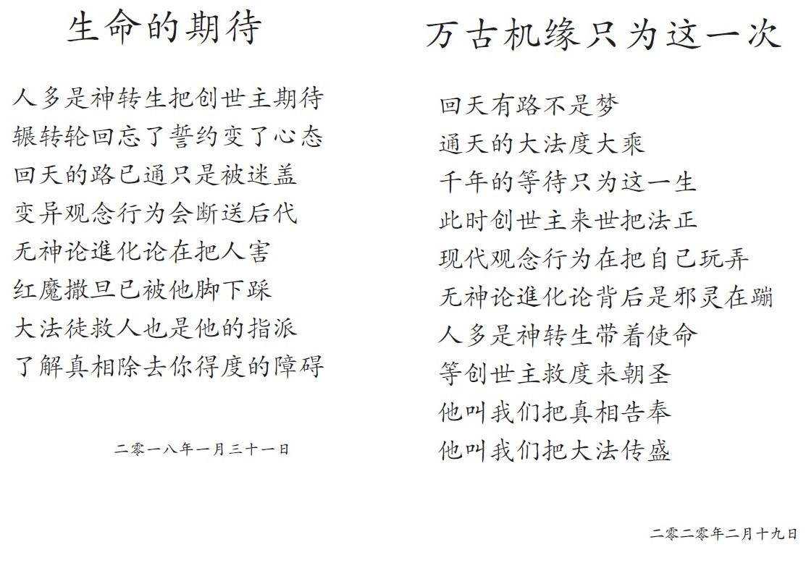

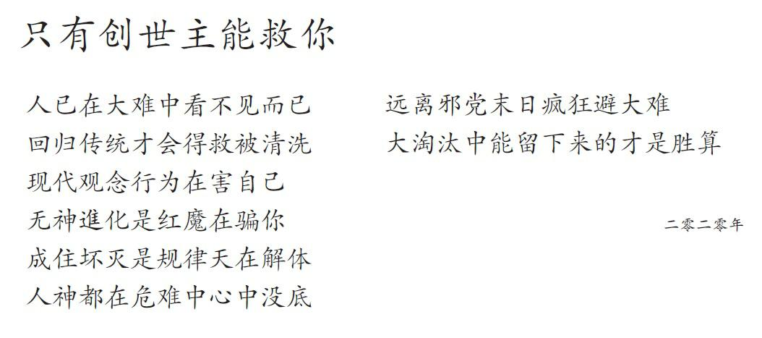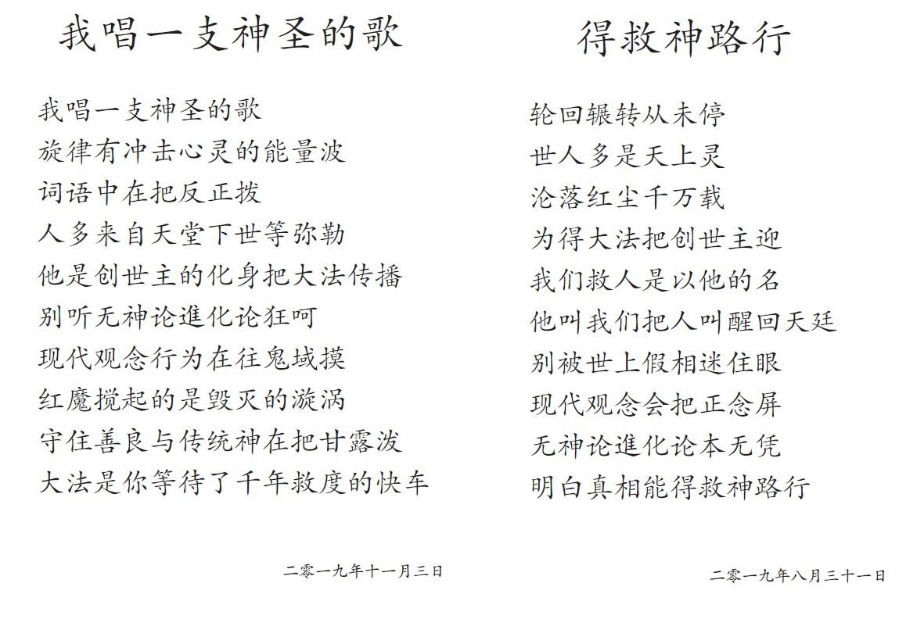

法已经讲的这么明，但仍然有人认为，师父

没有明确要求的，就不能做。对此现象该如何思考?法中早已经阐明！

大家好！（众弟子：师父好！）

大家辛苦了！（众弟子：师父辛苦！）

看到大家很高兴，一年多没见面了。（热烈鼓掌）我也是有意不想过多的讲，因为我非常清楚，我讲的越透，给你们修炼中带来的难度就越大，旧势力的因素就会捣乱的更凶。

——二零零九年大纽约国际法会讲法

证实法上重大的提升是需要我们自己“悟”的啊！如果师父明确讲出来让你具体去做什么，那就没有你“悟”的了，也没有那份能让我们提高上来的威德了，我们就彻底失去了在这方面提高上来的机会。而且师父在大家都明白过来前就讲得太明白，旧势力那肯定不答应的，会跳出来搞事，增加更大的磨难。所以师父不能明确的去直说，只在洪吟以诗歌的形式来点化大家，这还保留了一些悟。当然神韵演出也一样有这个作用。

此外我还想谈几点看法：

**就算哪怕以前师父说不让讲高，但是现在如果讲需要讲创世主呢？我们该怎么悟呢？现在师父自己都在讲创世主来了，创世主自己都在证实“创世主已来！”师父已经用神韵面向全球，讲了十来年了。师父言传，也在身教，本身神韵演绎的内涵就是在身教啊，而且取得的救人效果非常好。师父在引领我们证实法和救人，我们自然要跟师父学了。师父现在也不光是身教了，《洪吟》四和五早都出书了，连文字都整理出来了，法中已经有了，而且讲的非常明确了。《洪吟》四和五里面提到多少次创世主？我们可以数一数，洪吟五比《洪吟》四又多了很多。新《洪吟》整体的诗篇，几乎核心都是讲这个内涵，非常明了，就差最后一层窗户纸没有捅破，因为现在还不能彻底捅破。为什么不能捅破？前面也说过了，《洪吟》已经非常的通俗易懂了，几乎就是谁都能看懂的大白话，如果再以明确的口吻叫大家具体去怎么做怎么做，那就不是修炼了。因为修炼讲“悟”啊，那样就没有一点悟了。破了悟，做了也不算了，我们做了也算师父的，不算自己悟的，而且还会把一些本来能悟、能做的人，他提高上来的机会也给剥夺了。**

**这个道理我想大家都懂。就是这样说，还是**

**有很多人，会找这样那样的理由，说这样不行那样也不行，那我想问下大家：是师父的智慧大，还是我们的智慧大？是师父看得广，看的深远，看的透彻，看得全面，还是我们更行啊？那么我们为什么还要以自己的这点智慧和认识，而去否定师父对我们殷切的期望呢？我们是不是还要给师父的要求打折扣啊？你是相信你的经验，你的阅历，你的判断，你的逻辑，等等，唯独就是对师父的法不是绝对信任和绝对执行，总觉得这个可以讲，那个不可以讲，这个人可以讲，那个人不能讲... 要我说，大家还是信师信法不够，被自己过去形成的观念而障碍住了智慧。我们是要助师正法，是要以师父为主，听师父的指示，而不是按照我们的思想认识去做，让师父反过来助我们，顺着我们狭隘的观念去做。**

**我认为悟是先放下一切思想包袱去纯粹的悟，悟到了什么就要去做，目标和标准是法中直接领悟的，不是左思右想，以自己的经验和观念，衡量来衡量去，要不要做，做多少，跟法中要求还商量着来？具体到怎么给人讲真相的时候，我们可以从不同方面先入手，可以有策略，分步骤的去讲，可以有个过程，有条件的可以分多次讲，但是最终你得告诉人们，他们一直在等**

**待的，也是最需要知道的核心的天机真相：创世主已来！这才算你完成任务啊，你讲到位了，人听不听，信不信，那是人自己的事了。我们已经尽力去做好、讲透了，责任就不在你了。怎么讲能够通俗易懂，让人易于理解，那就是我们每个人运用智慧，各自用实践来证实大法的路。不是我们去甄别什么人能讲，什么人不能讲，有选择性的去讲，不能光挑容易的做，觉得难的就不做，那不对哦，所有人都要告诉他：创世主来了！**

至于怎么做？再选取一篇《洪吟五》中的内容来進行探讨：

**神在兑现承诺**

**我用歌声告诉你神在兑现承诺是天机不得不说破宇宙在巨变众生大难难躲过万神下世当人从天落**

**等创世主救度把天体再塑同化大法才可把渡船坐人世是迷会把神性埋没名利情在诱惑**

**无神论出自红祸進化论是臆想假货现代意识行为在走向险厄打压谎言是叫人对神犯罪难解脱时间不多太紧迫兑现你来世的誓约别再错**

二零一六年三月十二日

师父的话就是法，不管是以诗歌的形式还是

经文的形式，都是需要我们好好领悟的。那么这

篇《洪吟》中第二句，所说的“天机不得不说

破”，请问天机真相是指什么？ 我这里自问自答，

说说我的看法。我的理解是：从第三句开始，后

面的内容，都是属于这个天机的内涵。《洪吟》的

用语都是很通俗的，几乎大家都能看懂， 我不需

要具体解释每一句了，那么我讲讲自己悟到的几

点：主要的就是我们要把“创世主已来”的信息

告诉在苦海中的人，他们的史前心愿就是来得法

的，但是要先破除无神论、進化论等变异思想观

念，以及魔的谎言才能救到他们。这其实已经告

诉了我们讲真相的主旨以及策略方针。这是我个

人悟的，大家的项目都有自己的方法和策略，总

体上来说，只要在原有形式上，升级真相内涵就

可以了，具体大家如何去做到，就是每个人在证实法中不同的路，只要内涵达到，实质上都一样。

还有一些人反对讲创世主，一部分是因为心里没底，以前没做过，也不会。这大可不必担心，还有一篇洪吟《解天机》，大家也可以从中好好悟悟。

**解天机**

创世主造了生命宇宙天堂

层层众神是他给的能力与权杖天体到了成住坏灭时要消亡他又从建新宇救人忙

大劫中人多是神转生求他护防轮回辗转等他救度盼的已太久长现在他已来世把救度的大法洪扬

不要为名利情太牵肠现代观念行为在把人变异不吉祥无神论進化论是无岸的迷航回天的召唤就在身旁找大法弟子了解真相打开你的心房他们是唯一能带众生穿过天门的未来王

二零一七年三月二十五日

既然师父让我们给世人解天机，我们也已经了解了这个天机的内涵是什么？那么该如何解天机呢？我就自己的经验来谈一谈好了，也是抛砖引玉。

一个传单也好，小册子也好，或者口讲也好，大家机会不多，一次传递的消息内容非常有限，在有限的条件下，只能把事情简化，挑主要的说，所以对很多人来说，怎么讲高讲透很难做到。

讲高能不能行的通，是得看在什么情况下。很多人没有机会或条件不足以讲清楚那么高的内容，就不宜多生枝节去讲高。但是法的内涵不止表面，我理解到师父没说的另一个隐含意思是：

如果你有条件、有能力去讲透天机，那你就可以去讲。比如可以通过各种资料合集、系列专题，系列视频或文字，或者综合性破迷的书，等等，对人的思想各个方面，都照顾到，都给他纠正过来，你有条件都能解释清楚，那么你就可以给他讲“高”。你能够说清楚，你能够一次讲全面，为什么还要说一半留一半呢？而且对现在最后剩下来的人，讲高也是一种现实需要了。讲高自有巨大的好处，因为大家没做过，所以体会不到。结合大量实践，我发现是完全可行的，而且效果非常的震撼，非常的好。具体的好处我就不细说了，大家可以自己去体悟。

我在讲真相中发现一个现象：现在的人基本上不在乎你的好坏、对错、甚至死活，他们只关心跟他利益相关的事物。能靠善心感化的那种人，他自己都退过了，留不到现在还等你去做。越到最后人的道德底线越低，你就不能光讲对错与黑白，得讲跟他相关的本质利害。

劝善和救人有两点最关键，：一、是让他相信你说的，二、 让他相信你说的同时，还得明白大法的真相跟他的根本利益密切相关。

这两方面其实都不容易做到，光要做到让人相信就很难。人们都喜欢先入为主，都有一个长久以来以无神论、進化论和众多变异观念等，慢慢形成的一个坚固的思想观念外壳，现代人是被邪恶特意改造过的思想状态。这个思想沉淀和扭曲过程被旧势力打造了百年之久，甚至更久。 所以你不能光局限于表面真相去谈，对现在的人那基本是隔靴搔痒，效果很有限，早多少年来就是这样了。

**要解决的第一个方面，就要让人们相信你。**树立权威只是其中一条路，在我看来，也是比较现实、有效的一条路，当然大家也可以有自己的路子。仅就此而言，要树立权威你得先让他有兴趣去听你讲，去看你的资料。 这就要你的资料要丰富和有趣味性，还得具有权威性。我们树立权威不是靠权力和武力，而是要“能人所不能”！那么讲高就是树立权威之路所需要的。同时呢，讲高正好可以和打开“创世主”的天机互相结合起来，手段和目的互相促進，互相达成，但讲高不局限于讲“创世主”，还可以包含宇宙天机真相的各个方面，为了唤醒世人，都可以智慧的随意所用。

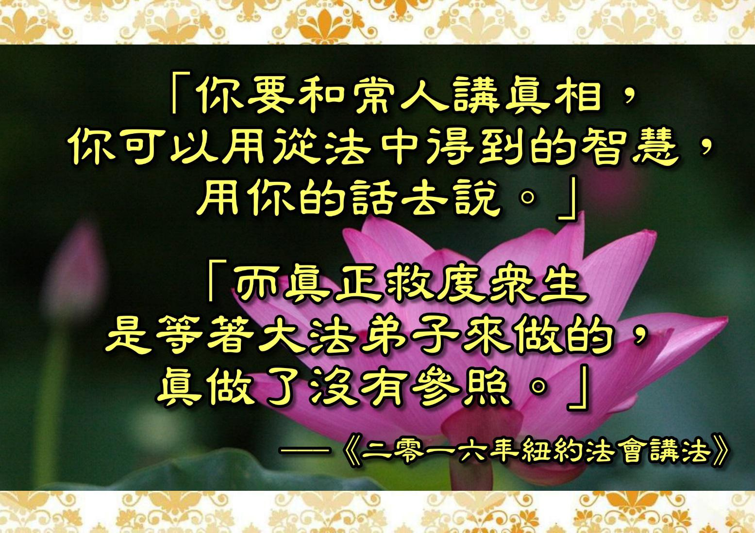

**要解决的第二个方面，让他的利益跟“大法的真相”密切联系起来。**你光讲表面基础事实是不行的，因为你是你，他是他，无论有多少人被迫害，被迫害的有多惨，表面看起来跟他有什么关系？各人自扫门前雪，歌照唱，舞照跳，小日子照过。很多常人也被各种不公的对待，我们不也是看着吗？地下教会一样被迫害，我们也并不是很关注啊。 都是一个很简单的道理。这个世界的苦难和不公太多，已经成为一种常态，你凭什么要别人对你特殊对待呢？

事不关己，高高挂起。 怎么让人们认识到大法和他们的根本利益，与生死存亡密切相关呢？就得讲出大法和师父的根本真相，以及我们来迷中救人的根本目地，因为这是整个宇宙的大事，与每个生命息息相关，就是这么大的事情，就是这么高的事情，这就要求不得不讲全面。光喊口号，别人不会信的，你要掰扯清楚也很难，而且不可避免要讲高，他要是追问的话，你还得越讲越深入。东方人都是这种打破沙锅问到底的思维，你不能自圆其说，那你就是骗人，你不讲到一定高度也说不明白啊。

所以要做到上述两个方面，就必须讲解到相当大的内涵。**表面空间的事实真相是救人的一道大门，而给人彻底打开宇宙的天机，和大法及师父的本质真相，这等于打开了救人的另外半边大门，给了他们第二次机会，而且是更重要的一条生命通道，这条通道也直达我们兑现誓约的终点。**

因本质真相而带来的震撼，人们再也不会等闲视

之。在赤裸裸的宇宙天机的真相面前，人再也无法麻痹自我和掩盖其内心本质的抉择，无法逃避过去。 明白了根本天机和未来根本利益所在的人，自会知道如何去做，也才有那个动力去做出改变。

**师父说过：**

**“不只是大法弟子来这个世上和师父签了约，所有来到这个世上的人、生命、从天上下来的神，都和我有约。宇宙太大，生命太多，地球太小，容不了太多生命，被挑选的生命他们都曾经发誓是要助我正法、救度众生才能生到地球上，只是我事先在历史上安排了大法弟子具体来做这件事情。可是针对于洪法、人传人，对他们每个人都是有责任的。这个是常人的事情了。”**

将来真相是人传人，常人的事情了，那么是什么真相内涵能让人互相传颂呢？我预见到，我们现在解天机和讲述创世主已来的真相，就像是站在雪山之巅扔雪球，当天机真相在人间逐步打开来的时候，人们都会陆续觉醒，并会去自发的传播，恰如雪球往山下滚，越滚越大，最后形成雪崩之势，覆盖一切。**现在信息科技和网络这么**

**发达，当全球都回荡着我们讲述“创世主已来”的声音，真相很快就会传遍人类世界。哪天形势一变，整个人类就会很快全部觉醒，这是喊气功再喊十年二十年都绝对达不到的效果，这才是神正在下的一盘大棋！**我们眼下若不及时去做，到那个时候恐怕就没有我们做的了，也不需要我们去多讲了。这里只是浅谈一些我对破迷解天机、救人之路的体悟。

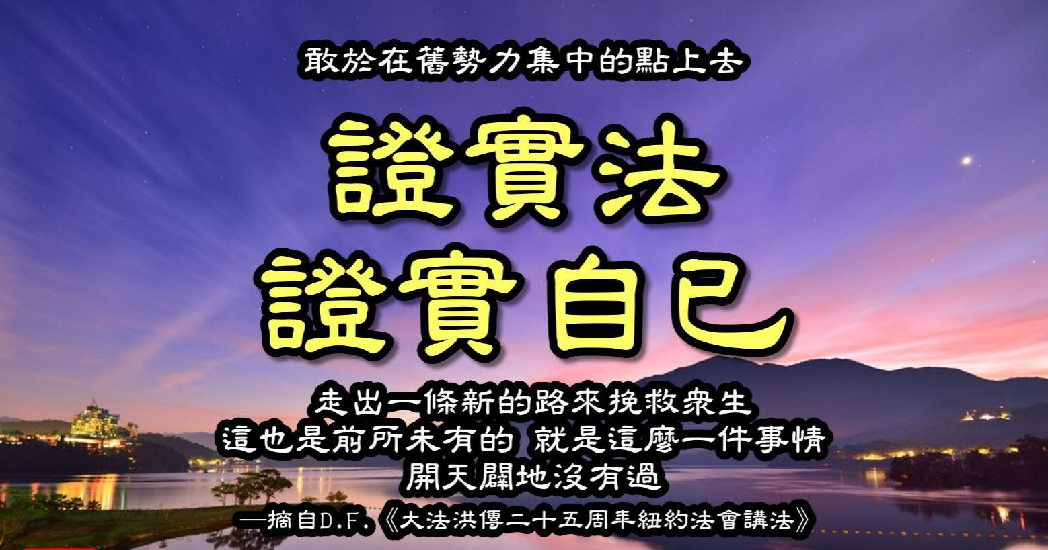

这里说的权威是大法的权威，是大法弟子用自己的各自的能力来证实法的权威，目的不是用来显示自己的能耐，这点特做说明。这是一条更高的证实法的路子。这也不过是其中一条路子罢了，各人都可以走出自己的路。 只要你能够在各

自项目中，实现证实“创世主”和“大法”本质真相的内涵，就同样达到标准，也算是兑现誓约。证实大法与证实自己其实是统一的，因为我们是用自己在大法中所学、所悟去证实大法。

**有一点也要明确：是我们在引领人类思想潮流和世间道德的回升，同时在打开人世间的迷，帮人类归正，拯救人类，不是我们的做法和内容去一味地符合、顺应常人的一路败坏下来的思想观念和各种愚见。**常人知道什么呢？应是我们引导他们，帮助树立正确的宇宙观，世界观，人生观，恢复传统文化。神的所作所为怎么可能一直被常人所牵制，所局限，所束缚呢？ 这么多年，局限在气功反迫害的那条老路的效果是越来越差，人们也越来越麻木，越来越反感和失望，总的来说老路已经走到头了。怎么就不知道换换思路和战略呢？ 法中的智慧给的不够，还是师父的神韵树立的榜样，不能让大家看明白他老人家的心意呢？

把事情的本质讲清楚，把生命应该知道的讲清楚，不一定要局限在表面的事实这一层。也不要把人们的悟性看得很低，他们毕竟是来得法的，根基不比你差哪里，只是先后问题。而且师

父为了让人们能够认识到真相和法的内涵，已经给所有人类打开了智慧。不管用什么办法，能起到实际效果的，才是最好的，才是适应性最广的。**既然是我们在引领常人，开拓未来，所以我们就不能一直固守僵化的观念、和过去的习惯，而是要时时从法中所悟，符合师父对我们不同阶段的要求，贴合师父对我们的期望去做，才是最正确的。**

**二、反迫害和证实法的关系**

前面文档说的“解天机”，是结合着《洪吟》和神韵的节目内容来悟的。《洪吟》呢是最主要的，但是《洪吟》里的诗歌啊，往往都是神韵几年前的节目内容里的。这说明什么呢？ 说明我们实际已经落后师父的進程要求十来年了！

师父以前说过，有一部分弟子是要留到法正人间来做事的，现在安排已经改变，大部分弟子都被留了下来，要完整兑现我们的誓约。天象在变，历史大势在变，那么在法正人间我们该怎么做呢？那么他们将要向世人讲述什么，展现什么内涵？那么那个内涵是不是就代表着未来的大趋

势？ **其实这个大趋势早就开始显露，早就完完全全地展现在师父亲自带领的神韵项目里面了。我们都知道人类要迎来大淘汰和大劫难，那么与劫难相对应层次的真相内涵就是救世主，即创世主已来救度众生，而不是气功啊！气功既救不了众生，也度不了人，那我们为什么现在还不去告诉人们真正的真相呢？**

对神韵项目之外的我们而言，我们应该用我们自己独有的、从法中证悟出来的东西来救人，用法给我们的智慧和能力来做，而不是仅仅流于常人的搞革命，反迫害，什么人权民主斗争，搞反迫害，搞人权自由啥的，那不是我们必须要走的路，虽然那也是一条路，但是那是最低的一层内容。人类几千年来都是那点事，斗来斗去啥时候停过？不用你搞，常人自己就能搞，就在搞，他们搞了几十、几百、几千年了，利益斗争、政治斗争，那就是人中的东西。这能展现法更高深的内涵吗？不是说基础真相不重要，也很重要，但是绝不能一直局限于此。**各种形式有各种道路，但是你在这些道路上能展现法多高的内涵，才是最核心，是最关键的道路，跟你成就的层次是紧密关联的。如果你能在反迫害的各种形式中，也能给人带出、也能展现大法更高层次的内**

**涵，证实创世主已来，那同样是可行的。**其实是很容易做的，但是这么多年大家把着重点搞错了，大方向错了，事倍而功半。

现在大家都局限于反迫害的形式和表面内容，把这看成了唯一正确的，做成了常态，而且内涵境界又很低。只因为做的够久，大家又在长期做的过程中，形成了一种绝对化的“政治正确”的观念，这就是太偏颇了，最起码没有更高的证悟在里面。

我们可以以揭露邪恶为契机来讲真相，但是你真正要讲的主题实质是：大法究竟是什么？师父究竟是谁？为什么师父来传法？我们为什么遭受迫害？人类真正的危机是什么？人类如何真正得救？救度的关键是什么？宇宙正法对人类将会带来什么影响？人类该如何抉择？……

**我认为讲真相的内容、内涵是分层次的，分等级的。几十年不变的老一套，不向世人揭开他**

**们最需要知道的大法和师父的天机，反而以“自己不理解，难以做到”理由，死死掩盖大法更高更本质的真相，这难道不是一种罪过吗？不能跟上证实法的進程就会掉队。**师父说过，他不是带大家来搞革命的，就算以反迫害来开头，内容上也不能以它为主，更不会以反迫害为结束，应以师父想要大家做的“解天机”和证实“创世主已来”为目标。

很多人只关注表面的三退，有些常人是碍于

面子勉强敷衍一下，内心并不太情愿，这占很大

一部分的。我们不要光盯着三退的人数指标，而

忽视了、轻视了从根本上、从实质上救人，那就

是得讲透真相。人的思想不完全扭转，他今天说

退，可能过段时间，基于利益考量，或者没多久

他又改变想法了，这情况很多，人的思想都是变

的，因为他会持续受到邪党宣传和思想业的影

响。**还有一点**：**我们总把“自己觉得怎么做好”、“应该怎么做”当成第一位的，而不是按照师父的要求，把“他的心愿”、“他所希望我们做的”当成第一位的。很多人都是以自己的认识，自己经验等等，来觉得这样做可行不可行，而不是对照法中的要求，不自觉的就给师父的要求打了折扣，宁愿相信自己的经验，多过于相信师父了。**

**不管目前理解不理解，师父既然这样要求了，那我们都得去做。如果还有同修说：我法中没看到你看到的这个要求啊，那我就没话说了。**

**新《论语》的第一句：“大法是创世主的智慧”，不知道大家注意到没有？纵观《洪吟》和神韵的内涵，师父的要求与期望已经非常明白了，我悟到是让我们破除進化论，无神论，败坏的厚黑观念，以及清除外星人强加给人的各种变异思想，再讲真相才能起到作用，变异观念造就了今天的人类，你不破除这些真的很难救到现在的人。要清除这些变异思想，就得给众生解各个方面的天机！这些天机不能光局限于同修之间的交流，师父把天机告诉我们，师父先救我们，我们再选择合适的真相内容来救常人。**

**解天机中，用法中开启的智慧，和自己修炼中的证悟与领悟，向人们诉说法的伟大，师父的伟大，以及师父和大法的本质，才是真正的“证实法”。这就需要我们响应师父的号召，面向世人的“解天机”！！！ 我个人认为这才是最彻底、最根本的“证实法”。**真正有作为的弟子，早已经在向世人讲解自己法中悟到的法理，在向世人解法，引导人得法啦！

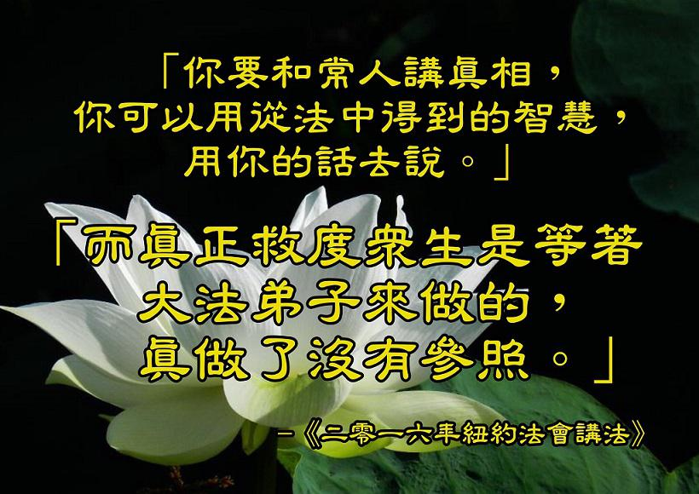

回顾我们这么些年走的路，有多少事是给常人跑了龙套了，给搞政治的常人打了下手了。天天新闻做的勤，链接转载的频，说是大法弟子，可是别说主角了，就像师父说的，连个配角也没唱上，就更别提真正走出自己的证实法之路了。

**三、极其隐蔽的“生死关”！**

**综合前面所述，我从整体证实法的状态和大趋势上，看到了隐藏在其中的巨大危险，不得不说说自己的看法，哪怕有的地方说错了，也希望**

**引起大家一定的警醒！ 我这人喜欢有话直说，不拐弯抹角，这一块内容，也请大家慎重阅读。**

下面我谈谈自己的看法：

**跟证实法相关联的，还有一个重大的考验，就是能不能真正兑现誓约，完整证实法，能不能真正无漏的圆满的问题。我预感这是另一种对弟子能否圆满的考验大关，是针对整体所有人来的，就好像是另一种形式的生死关！**

海外弟子的环境没有那么邪恶，但是对他们一样有旧势力安排的考验，是什么呢？**我在个人角度，看到就是以强大的组织权威，来锁死这批修炼人的往上修的路，这种变相的考验，就是在考验修炼人能不能真正“以法为师”。** 如何突破低级层次的干扰和限制，证悟到通往高层次的具体的路？这实质是能否圆满的另一种考验形式。局限于僵化或错误的组织群体观念里，无法往高证实法，怎么能兑现誓约，修上去呢？

这个考验对绝大多数同修来说非常隐蔽，甚至可以说是隐形的，但是你要是超越僵化认识的那个层次，这一关、这一难，你就会看得越来越

明显。我和一些同修已经看到了这个问题的实质，大家都被限制在相对低的层次证实法了！基本上都局限在气功层次的好人反迫害，证实创世主已来的内涵，极少有人敢于做。为什么呢？通过和很多同修大量的交流，我看到主要有两个原因：

一 没有在这方面悟到，或者受固有观念影响，导致没有认识到，也没有重视起来。可以说是都迷于无谜之表。二 受到外界的影响和干扰，比如说，有很多身边的人，说你另类、邪悟，甚至恐吓你，说你是乱法，要下地狱等等。结果他们在面对这些考验的过程中，一被扣这种帽子就吓死了，哪还能做到用智慧去分辨，去对旧势力的陷阱明察秋毫？有的遇到的情况是，有的人身体很敏感，说跟你在一起很难受，感觉你身上有黑色的物质和负面的场... 还有些开了天目的人说：“看到你在走邪路啊，已身处地狱，恶贯满盈”。修炼人不怕死，不怕邪恶正面来的迫害，因为他知道自己会圆满，会走向神，但是如果他们来经历真正的生死关，面对圆满或毁灭的选择，他们就都不行了，都怕了，真的怕了，就无法摆正立场去悟了。就退而求其次，原地踏步，缩回来不敢动了，觉得我这样保持现状起码安全，不会犯错，没有风险。可是原地踏步真的安全吗？

随大流真的就法不责众吗？证实法不同时期对我们的要求是提升的，不同层次的证实法的标准是一个个定在那里的！很多人毁于来自内部的否定和瓦解，他不知道修炼人要经历正面来的魔难，也要经历认识不到的同修制造的魔难。前面说的这几种情况，请问，这些反对的同修，真正是从法理出发，把住法理来悟、来分析，从纯粹的法理上把你驳斥倒了吗？他们讲出真正的法理了吗？ 没有，一是偏见，非常常见。二是把身体的反应，一些头疼脑热的感受，当作检测对错的绝对依据了，而不是法理。这类人非常多，长期对法掌握的不够深入，法理不清，不善于运用法理智慧，而习惯靠身体感受来指导自己怎么修，这是极大的弊端。 三是极少数的一类人，他们过度相信、甚至“迷信”于自己看到的，用看到的一些信息来代替法理上的悟。 大家都知道，我们能靠天目看到的什么，来指导自己怎么修吗？ 人还在修炼中，天目能看到多少真相，多高的宇宙真相呢？就是开悟了之后，也是一层不知道一层的事啊。再说看别的同修往往是看不准的，甚至不让看。天目看到的情况，可以作为一些参考，但决不能代替法中悟。修炼没有捷径，只有把住法去修、去悟，真正以法为师，才能找到正确的路，才能明辨是非。

**下面结合《落归一念间》经文，谈一谈我对其中“尽迷于无谜之表”和“叛道变异之徒”等一些内涵的理解：**

**有人说这篇碑文没有发表，我个人认为，师父把经文刻在石碑上，放在山上主佛殿的门口，就已经是向全宇宙众神、众生宣告过了。刻碑铭记重大的事情，在人间的历史传统中很常见，不是说非得按现代思维理解，必须弄成电子文档，发布到网上才算是发表，那并不是唯一的发布方式和渠道。同时，《论语》、“真修”也一样刻成碑文，放在山上，由此也足见《落归一念间》的重要程度！经文既然以这种形式发布，那我们就需要去好好学习。**

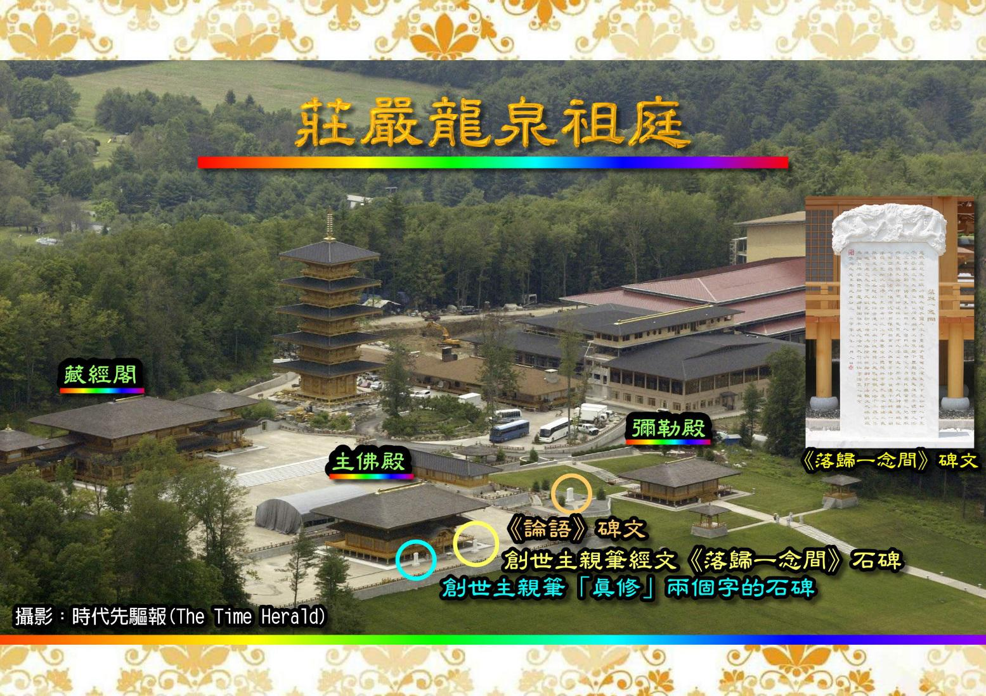

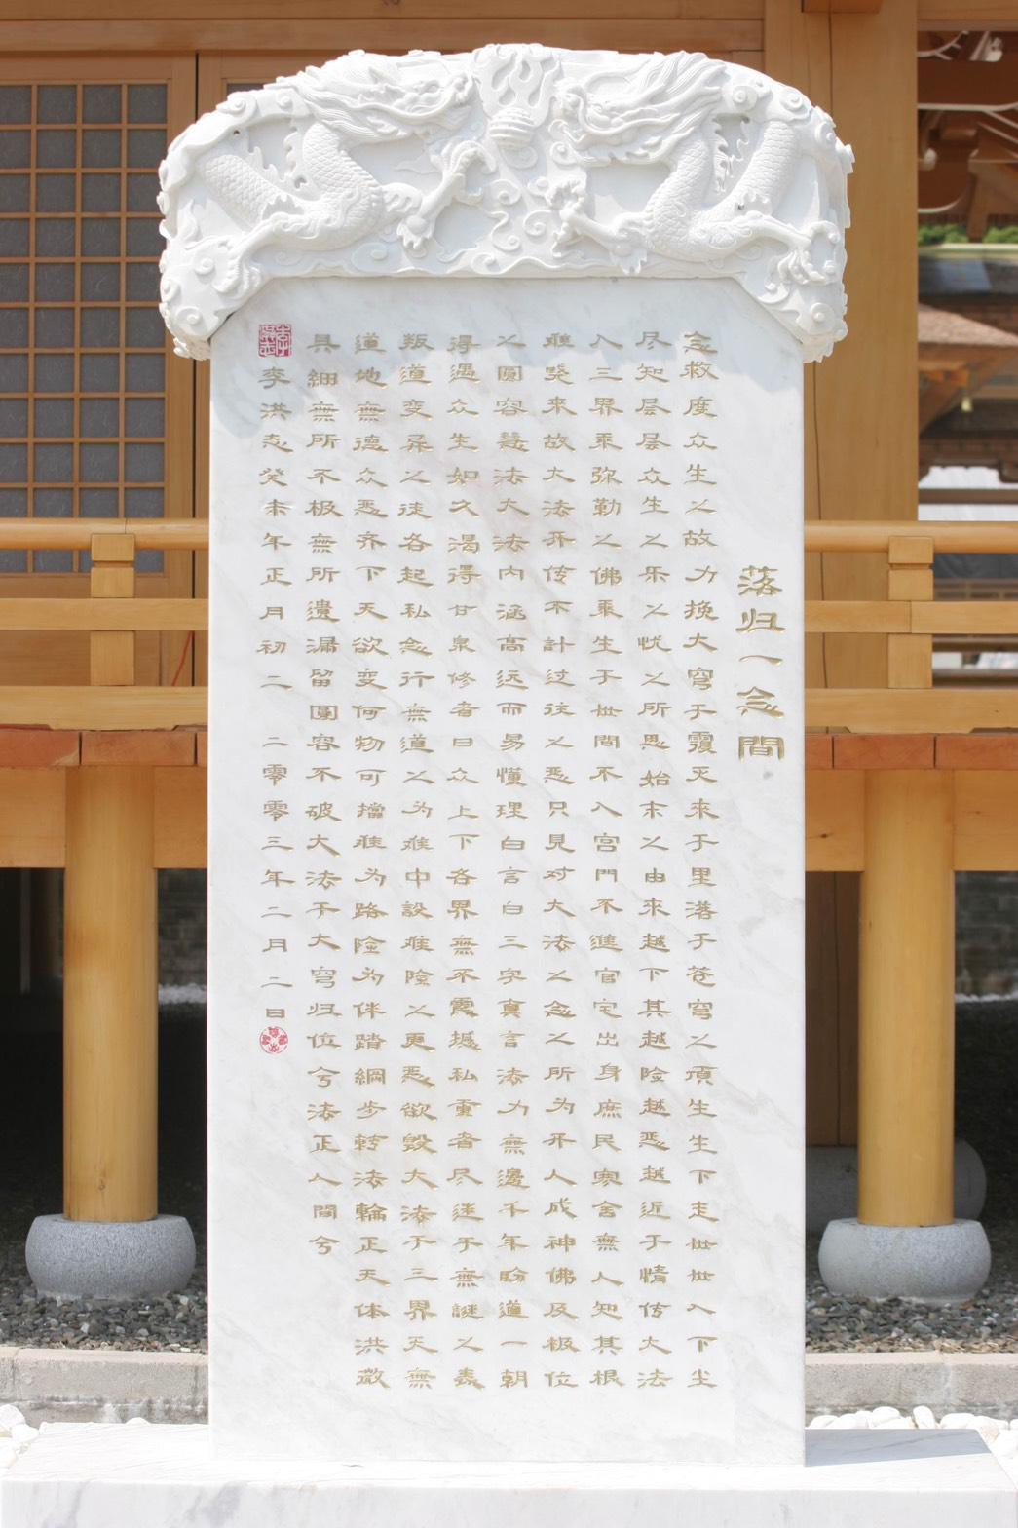

落歸一念間

念救度眾生之故 力挽大穹於覆滅

來於裡 落於蒼穹之頂

生生下走 世世入下塵

盡知層層眾生之樂 之憂 之所思 始末之由來越下其越險越惡 越近於情

傳大法 入三界 乘彌勒之佛乘生於世間 不入宮門 不進官宅出身庶民寒舍 無人知其根 難曉來

故 大法開傳不計過往之惡 只見對大法之念 之所為開人成神佛及極位之圓容慧法大法內涵 高遠而易懂 理白 言白三字真言 法力無邊

千年盼道 一朝得遇

眾生如久渴得甘泉

修者日眾 上下各界 無不震撼

私重者 盡迷於無謎之表

叛道變異之徒 各起私念

行無道之為 難中設難 險之更惡

欲毀大法於三界

天無道 地無德 眾惡齊下

天欲變 何物可擋

難為路 險為伴 踏綱步 轉法輪 正天體

洪微具細 無所不極 無所遺漏留圓容不破大法於大穹歸位兮 法正人間兮

李洪志

癸未年正月初二二零零三年二月二日

**这里我谈谈自己目前的一些理解，按我目前的认识来看，“尽迷于无谜之表”的意思，就是表面看起来修炼没有迷了，大家好像都很明白该怎么做，怎么修了，该怎么证实法了。大家都呼啦啦习惯性地跟风、跟着指挥棒去做，组织叫干啥就干啥，一切严格听从组织安排和要求，在约定俗成的、形成普遍共识的，潜规则化的组织大纲划定的框框里去做。比如 去三退啊，去打横幅啊，去游行啊，去做新闻啊，去搞各种反迫害啊，等等，这些大家已经做的烂熟于胸，已经形成观念和本能，形成常识，常态化的证实法的内容和方式。 因为大家都这样做，做的太久太熟悉了，以为就这些了，这样做就都挺好啊，已经足够了。 一提证实法以为我都知道啊，就是这些了，有什么我不懂的呢？看起来根本没有迷么。**

**如果有谁敢讲创世主，或者别的他们认为不可接受的内容，或采用不能理解的方式，就会统统认为是邪的。 狭隘与偏见，造成了人与人之间认识上的鸿沟！**

这种隐含强制性、排他性、一刀切的，把认识全部统一的修炼指导方式，有很大的弊端，每个人修炼路不一样，层次不一样，认识自然也不一样，过度的限制与强制实质上很难形成不同的高深的证悟的。这种做法和情况，法中早有开示，比如：有些人类似济公寺院里的主持，在大的群体或项目组里，他们地位颇高，或者位置很关键，但是长期局限在表面很低层次的认识，或还没有修去的嫉妒心、名利心等各种人心比较重，维护内部权威和他们的认识，都会促使他们去打压他们理解不了的，高层次的认识和同修的证实法…… 往**往正因为统一后的这种整体认识实**

**质没有那么高，才容易取得广泛认可。共同广泛共识不能说都不对，但是往往很低，站在高层次看，那些认识就不那么对了。而有更高，更更高领悟的弟子相对永远是少数，越高的证悟越难达到。曲高和寡，高处不胜寒，也就很容易被孤立，很容易被群体内统一表态或站队的方式给打压下去。其实这种现象不光是指哪一个人，哪一**

**个群体，而是整体上到处存在的非常普遍的一个现象，各个环境的修炼群体中，几乎都存在着大大小小，多多少少这样的问题，性质都是类似的。我们每一个人，在不同的情况下，面对不同的事情，也容易对很多事情产生自己单方面的狭隘的认识，这太常见了，每个人都有，包括我们自己。修炼中的证悟从来不是以人数多寡来定对错、决高低。如果在修炼中也这样，盲目排斥同修，还会带来一个严重问题：**

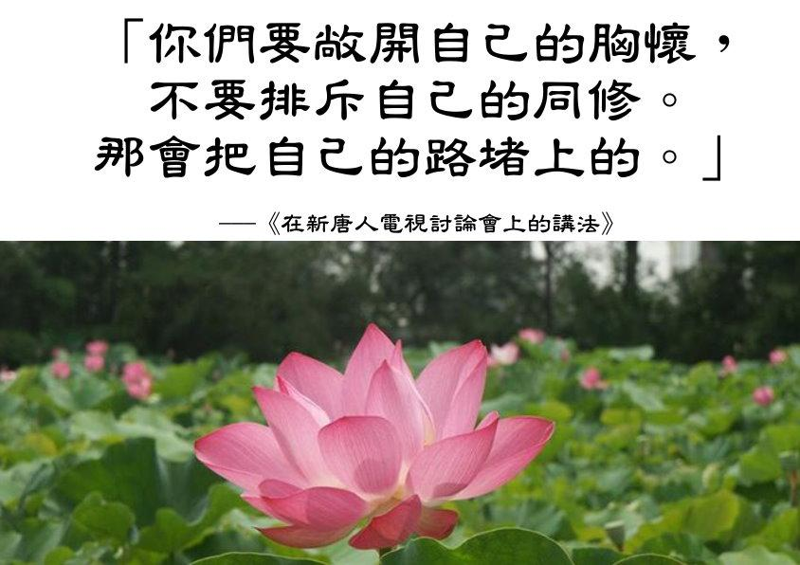

你排斥了一个同修，那么神就不会再让你去做，他在带头的做的证实法的事情了，而且万一这个同修的使命很不简单，他做的一切是他独特的使命呢？或者说师父对他另有安排呢？你排斥

了更高的证悟和证实法的内涵，旧势力就不让你做更高的证实法了，你还怎么往上修呀。因排斥同修而被锁住，太多人误在这里了，是他们万万想不到的。大范围的以组织权威和惯性思维代替了自己的悟和思考，如果又背离了“以法为师”，那就不是小问题了，还会带来巨大的危险。

**我不是反对组织，这点先声明。而是要大家认识到，任何一个事物都有正负两面，而组织对修炼人的负面伤害就在这里，如果不注意就太致命了。** 这也是师父一开始不想成立佛学会的原因，旧势力顽固的安排，师父只好将计就计，不得已而用之，这里面都有旧势力布的棋子和安排布局。尽管如此，我也只是提醒大家，要看到组织命令与权威的负的一面带来的严重影响。

修炼从来不是大帮哄，要能随大流，那都能圆满了，而且将来大家都还一个层次的，这多好。大家无论是什么形式，做的都是类似的内容，对法都一个认识水平，证实法也是几乎一样的高度的内涵，那将来能不是一个大层次吗？

**因为太多人思想上的依赖和懒惰，对权威的惧怕，对自己独立证实法会遇到的三大类恐吓的**

**惧怕，导致大面积盲目跟风，这个执着被极大地加重了，演化成了巨难。 越是怕自己走错，越是不敢正视，越是是非不清，越不做越是没有自己的证悟，越难走出来，越是在组织观念中紧紧抱团，“可别邪悟了”，“可别掉下来了”！ 形成进一步互相制约的恶性循环。**

我在想，怕什么呢？ 谁不会犯错呢？ 把住“以法为师”，你能错到哪里呢？ 难道组织的决定和通告，就一定事事都是对的吗？师父会给他们的所作所为、所言所行全部“背书”？ 他们说请示师父，但是师父会事事给他们批复？ 他们不也是修炼人么？就算答复，在师父的回复中，也存在迷和悟，跟师父对我们的点化、启示会有区别吗？师父能直接对我们讲出来的要求，就不会让大家去自己悟了，所以师父会给他们开小灶，直接讲白了吗？他们能理解到哪一层？能把握到哪一层? 他们实际修的咋样？会不会也有掩盖和没去掉的执着？在掩盖和执着的影响下，会不会有意去悟偏？在他们所在层次的悟性和智慧下，会悟的多高、多正？人心曲折，幽深多变，这都是未知数。**在悟道上，我们没有榜样，主要还是靠自己，去看师父的原话，以法为师，自己去理解师父的原意。**

以前师父没有明确说，但是从《洪吟四》开始，在这方面的要求，一步步说的越来越明了，几乎就是明示了。**《洪吟》都是大白话，还看不明白，不敢确信师父的要求，那么你是等师父给你直接下命令吗？那还悟什么呢？像解开这种关键考验的悟的正解，那都是考验之后的事，就像 99 年到 2003 年考验之后，师父才具体讲出，去北京对不对？各种形式走出来对不对？在家里呆着不走出来又对不对？等等，师父都是事后才给定性，才详细讲出原委。当年的去北京这一大“生死关”背后的深层原因都是事后才能讲的，不信大家去翻翻那个历史节点前后的讲法，对照一下。有人会说师父是明确说过，要我们做好三件事，这就是非常明确的要求啊，但是三件事里的讲真相包含多少的内涵？师父可没有给你讲明，这也要我们自己悟的，至今几人能说全？**

证实法中这些内涵神韵已经演了很多年了！悟一定要灵活，智慧地去悟，不能僵化，僵化的不是智慧，也不是悟。《洪吟》四、五中包含大量启示，大家可以自己去看，这里不列举了。

这里我再谈谈自己对“叛道变异之徒”的认

识，首先有明着来的，这个好分辨，比如很多学员转化后，站在邪恶一方的认识，不但自己不修了还破坏法，做其他学员的转化工作，所谓的“帮教”。还有一种就是邪党直接安插的特务，也是明着来破坏的，这一类大家都知道。还有一大类，是来自内部的，师父法中也讲过，就是旧势力从一开始就安插在修炼群体内部的棋子，细分呢有的是到了一个时间点，或者一个事情来促使他来个反转，从内部来破坏；还有一种呢，就是他按照旧势力的安排在走，人表面这块可能是不明确的，往往之前跟旧势力有约等等。其实要我看，还有一类，这一类恐怕人数最多，也最难从之前和其他方面来界定，到了第三阶段内容的时候，我再讲讲我的认识。

师父其实早就看到了今天的局面，知道会出现这样的事情，在历史上刘伯温都已经针对这个情况做出了预言，袁天罡、诸葛亮、刘伯温都曾经是师父，这个大家知道吧，留下这些预言用意何在？ 袁天罡有《推背图》，诸葛亮有《武侯百年乩》，刘伯温有《烧饼歌》，师父这些世特意留下那么多重要的预言是干嘛用的？ 既是启悟世人，也是点醒今天的弟子。

**万事俱备就等东风 --- 大法弟子的觉醒、豁出来、证实宇宙根本大法 、证实创世主已来！以高层次的法理来破解这些预言为引子、铺垫，讲出创世主来的天机，才能搜救全球的众生，这是师父历史上留给我们的“法器”。我们在认识上都在等常人觉醒，可实质上是世人都在等修炼的弟子觉醒后去救他们！突破，需要先从我们自身提升开始！**

再看看师父亲自带领神韵做的是什么真相内涵？证实创世主已来，来救度众生了，来挽救宇宙来了。**创世主竟然亲自来证实创世主，这是不可思议的！这是师父看到了多么严重的局面啊？因为这是本该我们弟子来做的，这是我们严重的失职，严重的违约。师父通过神韵展现的内涵，在向我们讲法，几人意识到，几人领悟到？**

很多人一直问，为啥非要讲创世主？ 我也不知道，这个问题不应该问我，你应该问师父：**为什么在《洪吟》里要用大篇幅讲创世主？师父您这是啥意思啊？师父早就在自己带头讲创世主了，这又是咋回事？这些问题开法会大家怎么不问问呢？ 看看师父可会给你解答呢？我知道有人提过这样的条子，师父为啥不给你念？为啥不在**

**法会或者经文里明明白白地，用大白话给你讲开了呢？好好从这个角度想想。** 要是等讲出来了，你再做，那还算你悟到的吗？威德还算你的吗？

交流上虽然谈出很多认识，但是我人微言轻，大家也不会把我多当回事，各人怎么想，信不信，这里还算是存在一定的“悟”！

就是因为我只是以一个普通同修的身份在谈，哪怕说的很详细，说得再透彻，也存在悟的因素，存在信不信的因素，所以才方便说那么明，才不算彻底破迷。如果让组织里那么有权威的媒体来发声，统一要求大家怎么去做，那就完了，就没有你们悟的，没有大家修的了。因为大家都迷信权威啊，他们说什么就是什么了。所以从这个角度来考虑，师父不太可能让权威媒体一上来就挑这个大梁，去公开这样要求。当然，师父更不能自己明讲，只有当大部分弟子都悟上来、做起来，都开始证实“创世主已来”之后，整体证实法的水平都提高上来后，才会带动组织认识也提高上来，才会让他们也做出相应改变和达到更深刻、更明确的认识。因为是大家在往媒体上大量投稿，组织的认识水平，就是代表大家整体的证悟水平，我们大家的投稿内容也在影响着媒体的走向，和媒体证实法的高低。所以应该

谁来带领谁，谁来真正领导谁啊？ 不是对组织权威唯命是从，而是大家需要**以法为师**，先整体提高上来。师父在世，师父也在救度众生，在言传也在身教，所以我们还可以**以师为师！** 这其实是另一种更捷径和智慧的悟法。

我本来不想说得太明，可是不说透也不行了，就这还不悟呢，根本就没时间了，再想跟上，再去弥补不足的机会越来越少了！**这里我想问一句：如果师父指着悬崖，让我们跳下去，师父已经先跳了，你敢不敢跳？**

历史上真的有这样的圆满考验，神韵演出的节目《道缘》就是讲述这个故事。 很多人对于解天机、证实创世主那么的惧怕，不就像一个悬崖一样吗？ 你敢不敢做，敢不敢跳呢？ 你这个“怕”是来源于哪里呢？你是“以法为师”，让法来指引你，还是以你的认识、以组织的统一规范化的认识来指导你？ **不管是快要圆满的也好，渐悟多高的也好，你能看到什么也好，你取得多大成绩的也好，毕竟这件大事没有结束，我们有师父的眼光看的那么深远、广大吗？师父让你该怎么做，那包含着对未来、对整体、对宇宙各个层次多方面的综合考量啊！ 你因为不理解、“不合**

**你口味”、“怕做”、“难做”、“不会做”，就要降低标准，曲解法而逃避吗？**

师父一直在拖，其实真正等的主要是我们，不仅仅是为了等常人，常人的事情其实没有那么难办，恰恰是弟子的不悟才是最难办的，反倒是我们拖了常人的腿。我们已经严重掉队，跟不上正法形势了，证实法做不好，人怎么救？那么不悟的，不敢豁出来跟上师父的，会被旧势力以这个借口锁住通往更高证实法的路，因为你一上来就排斥了。

在证实法中，我认为你证实了多高的内涵，你才配得到多高深的法啊。不光要悟到，还得实践中证实出来。你只证实了大法表面的气功形式，你不就只配得个很浅的层次么。几十年过去了，世人对我们的主体印象，不一直停留在气功的层次吗？一群被迫害的好人练的一个祛病健身的好气功，这就算是很正面的认识了。

说到这里，我回想起师父曾经讲过的一段法：

**“我当年刚刚开始传法的时候，就是因为这些事我与它们僵持，耽误了一年的时间。后来我知道**

**再不传哪，很多学员甚至于来不及得法，很多众生要救都来不及。所以有很多事我一直在与它们摽着劲。当时我要表面的身体转化和修好的部份协调起来，让身体在修炼中脱离人的状态，让修炼弟子用自己的正念保持和人一样的状态。就因为这些问题呀，跟它们僵持了一年。那时我就是为了这事没出来传，僵持了一年的时间。直到现在我也不能承认它们坚持的，将来我也绝不会承认，与干扰破坏一切有关的生命都将为此在偿还中解体。我要的即使将历史倒回去从新来也得成了我的事。这是正法中必须的内容与过程，这不是指法正人间的事。”**

这里面师父说到让弟子“表面的身体转化和修好的部份协调起来，让身体在修炼中脱离人的状态”，我的理解是让弟子神的那面也参与進来，让弟子也“神”起来，不被人的状态和这个空间的理拘束的那么死。那么对比现实的情况，一直以来弟子们确实都是被旧势力死死得封闭着，被严格限制在常人一般的感知层面，尤其是走顿悟的人。开了天目的人，如今在组织压力下，也不准谈天目看到的，不准谈另外空间，不准谈高于人的历史真相，等等，凡是高于常人境界的，不符合现在人们主流思想观念的，都统统闭嘴，下

架。这背后有什么深意？我不好妄谈，但是我觉得这跟旧势力把弟子死死局限在表面反迫害的形式，只从人的层面来证实法，而拒绝证实大法更高的内涵，有某种联系，或者说有异曲同工的作用，都是要在证实法的这些能取得突破性的重要方面锁死我们。

同时我也观察到了很普遍的这样一些现象：

这是一个海外教功、介绍法轮功的网站

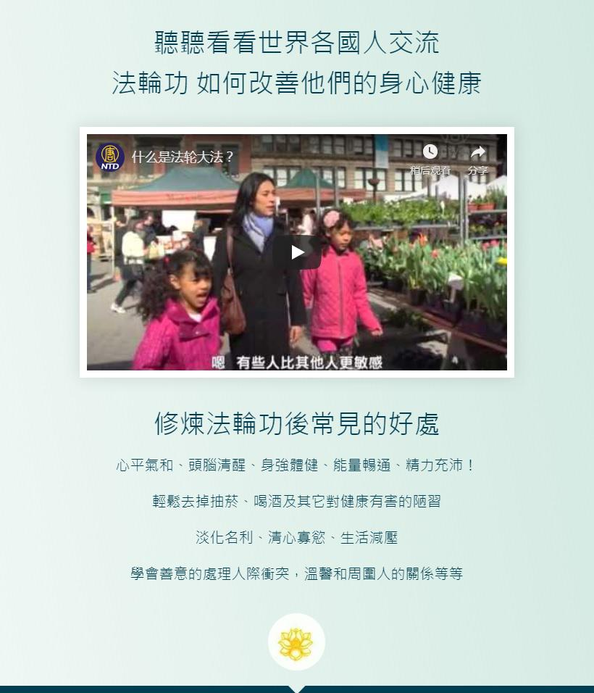

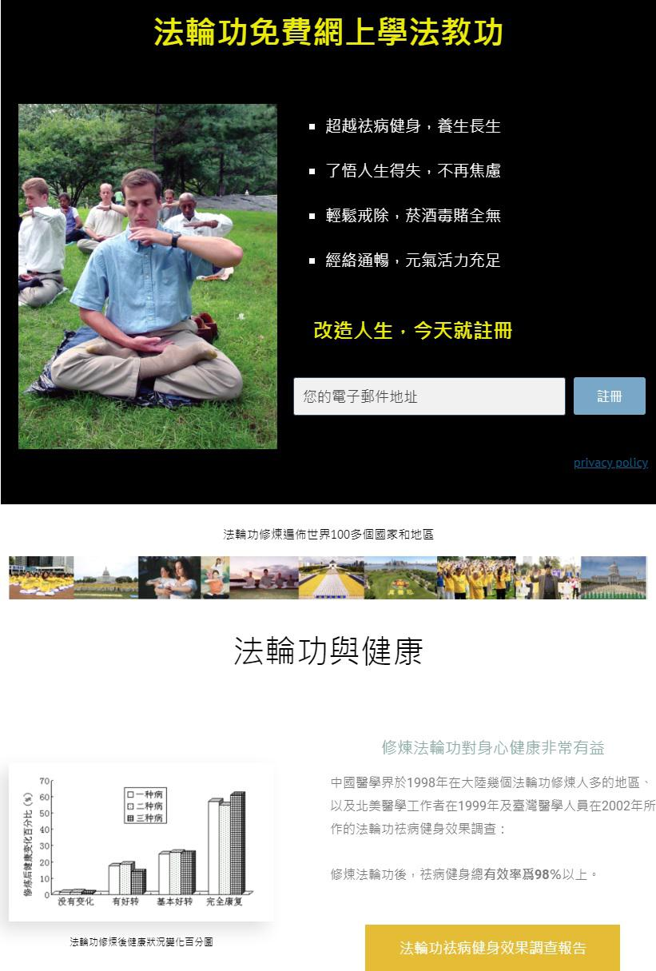

大家看主页介绍，发现什么问题了么？**我们多少年来，都是死死的局限在人的层面证实法。无论反迫害也好，洪法也好，几乎都没有出这个**

**圈。我们主要证实了什么？实际只是向世人证实了法轮功是好的，是祛病健身的好功法。我们是被迫害的弱者，是好人而已，总体来说、主要来说，我们只是证实了一个气功！一个可以祛病健身的气功！要祛病健身，可以跑步，游泳，练瑜伽，打太极，上健身馆啊，为啥人家非得学“法轮功”呢？你就这点东西吗？**

**这只是证实了宇宙大法的最低形式和内涵，而不是“创世主和宇宙根本大法已来救度全宇宙众生”的真相，我们还刻意掩盖了大法和师父的本质的真相。我们多少年做下来成了习惯，也意识不到了。如今师父自己都在“证实创世主”的时候，我们几乎都还是在睡觉，装睡的还叫不醒，没有转变僵化的观念，跟上师父的步伐。那么怎么才能跟上师父的证实法的更進一步的要求呢？**



**前后两种证实法的做法，层次内涵天差地远哪，一望即知,勿需赘言。大家不要怕谈“创世主”，“创世主已来”是打开人们心扉，唤醒其久远记忆与誓约的钥匙，也是使世人得法和真正救人的钥匙！ 因为他们都是为法而来，绝大部分都是来得法的。师父说过 “未来八成人将要正面得法”，那就是五十几亿人哪。你需要怎么做才能打开这么大的局面呢？真正做起来其实也不难，只要讲真相的内涵到位，无论采取什么形式去做都一样，在自己现成的、原有的项目与讲真相方式中，去把“创世主已来”的真相内涵讲给人，就可以了。**

很多人证实法的境界太低了，你来源那么

高，结果只证实了一个气功回去，那不可怜么？

**我们未来的一切都来源于证实法，没有完整兑现证实大法，不光是未来圆满层次的问题，实质更严重的是违背誓约！**当然师父慈悲，也许到时候会酌情有另外的安排，但是旧神真的就是这样看，自然也想这样动手。

看到这里，对能明白的同修，再提醒一点：你光悟到还不行，你还得去做，去实践出来，才算是你真正得到的。同样，别人悟到的讲给你了，你还要面临各方面的难的考验，都会有这方面的考验，别人辛辛苦苦多少年积累的证悟一下讲给你了，你要得到，要经过考验的。修炼中的磨难，还有来自同修的给你造成的魔难啊。认识低的自然就会打击你，无可避免的，你走过来这些难才算是你得到。如果日后就此跟同修交流的话呢，他们可能都会反对，会说你邪悟，**我们要明白自己的悟的来源是哪里：以法为师 ！**

**在对法的领悟上，除了师父，我们头上没有任何其他人！**

**一个修炼者，如果在最后时期，在最后的关头，当随大流的、组织规范化的观念认识与师父的实际要求不一致的时侯，还能不能继续做到坚**

**持“以法为师”？能不能做到真正的“信师信法”？就不是一般的小问题了。如果不能，这个根本大漏会不会被旧势力抓住，以此演化成真正的“生死关”？ 这个问题，很值得深思啊。**

**多少年以来，绝大多数弟子对组织权威的惧怕，思想认识上的懒惰、盲从、依附，以及对一些实际重要问题不敢正视，使得这一执着具有极强的隐蔽性和麻痹性，也给了旧势力和其棋子操作的空间和理由，从而演变成了整体的陷阱与危机。平时大家根本就想不到这方面，也不敢碰，连想也不敢去想，组织到底有么有问题？出了什么问题，对我会有什么影响？他们说的就都是对的吗？ 同样一句法，不同层次的还有不同层次的认识呢，在一些重大问题上我们有真正自己的、经过深思熟虑的独特见解吗？**

**是“以法为师”，还是以组织权威为师？ 这**

**就考验到是不是真正的大法弟子了。一个学员在**

**某一方面认识很僵化不要紧，可个个如此，几乎**

**全部都如此，那就要命了。又会反过来极大地加**

**强这个“漏”，现在问题已经严重的不得了了。这**

**也是组织一直以来，他们自己还没有修正的**

**“漏”，没有人敢给他们指出来，或者指出来他们**

**也不听，不悟。**

**这个难以发现、不敢触及的“漏”就像一个透明的、微观层面的罩子一样，笼罩在我们思想观念的深处，在某些方面潜移默化地進行影响和思想控制。你只有突破这些组织思想观念的框框，才能清晰地看见这个透明罩的轮廓，才能使它显形。 突破这些局限和制约，你才能走出你自己的往高处的证实法之路。 要做到这些，你需要勇气和智慧，缺一不可！**

**绝大多数的弟子这样大面积的、群体性的、**

**慢慢形成的僵化局面，不断加强着这个普遍性、**

**全体性的执着大漏。在一些小的方面，这个**

**“漏”的影响和表现还没有那么大，那么突出。**

**但是在师父对证实法的要求，对我们证实法的标**

**准，提出内涵境界提升的时候，如果有人悟到要**

**往高证实法，并去做的时候，就会被这种群体的**

**僵化共识给打压，这种群体共识往往是很低的认**

**识，很死板的，就是这种认识够低，表面上一看**

**很对啊，所以才有广泛的基础，簇拥的人群也最**

**多，但是它往往是最低、最表面、最僵化的。**

**1+1=2 谁也不能说它错，对不对？可是在高层次**

**空间看，1+1 就不一定等于 2 了，站在高层次上**

**看这又是错误的认识。这种简单肤浅、僵化、表面的底层认识占据主流地位的时候，就会在修炼群体内部形成一种看起来类似政治正确的逆淘汰！（把认识境界都拉低到低层次，它看起来确实很正确）**

**当群体的僵化愈演愈烈的时候，不是群体里产生的更高的认识，更归真的认识去引领证悟、去破局，提升整体认识层次，就是被低层次的相对错误认识给排斥、打压下去了。最后，在群体的证悟这一块上，大家整体抱团，互相锁死，枪打出头鸟，谁都难以冲破僵局，形成一种万马齐喑的困局，整个群体的这个“漏”终成大家的生死关！ 死死地锁住、吞噬每一个接触到这种群体僵化观念的人，谁想要冲破它，提高上来，都要先经历群体的僵化认识打压。因为高层次的认识可以理解、包容低层次的认识，而低层次的认识无法认同和理解高层次的做法的，很可能打成邪悟。根本原因就在于：大家没有自己真正“以法为师”，一些关键性问题没有悟到；层次各不相同又有严重的互相排斥和嫉妒倾向；再加上很多人迷信权威、爱随大流的懒惰思想等等。**

**旧势力的安排里面就是这么干的，这是旧势**

**力从内部，从背后对修炼群体的“漏”捅刀子，大家容易发现外界正面而来的邪恶，却难以发现和分辨来自身群体内的邪恶因素，与它对高层次证悟的“迫害”。现实情况恐怕比我说的还严重啊！ 这个“关”不光是针对海外，是针对全体弟子来的，各位千万不能等闲视之。**

**修炼人如果放弃这个机缘，错过这个时间...不敢挺身而出，豁出来证实法。**

**那他最后的考验就没过关......**

**最后的最后的考验，竟然是如此：要真正的信师信法 还要证实法；**

**突破旧势力的所有框框，才能走师父安排的证实法之路；绝非旧势力安排的、局限在表面层次的「气功一直反迫害**……**反迫害的老套**

**路...... 」**

**之前说过，我认为还有一类是属于“叛道变异之徒”，就是原本的学员，因为在这些大关和考验前没有过去，而被刷下来，认识上突破不了，也被打下去，修炼一关关的不进则退，因为这一大关过不去，认识上也会蜕变为反对和抵制师父的真正要求，反过来帮助旧势力来加重对学员及**

**证实法的迷惑和破坏。这些人虽然不是旧势力安插的棋子，但是在重大生死关上的考验，要么你提高上来过了这一关，要么被打下去，认识上也会以各种原因带动而悟偏，实质就是邪悟，在重大问题上悟错了，邪悟了。人自然也会按僵化的邪悟，行无道之为，打压和破坏别人证实法，同时自己违背誓约。就跟很多人进了黑窝，不是被转化，就是没被转化自己堂堂正正出来，没有第二条路。这一关其实也一样。只是这关表现很温和，表面很隐蔽，看起来像只是针对法理上的探讨和交流，其实是一场大考，但是后果一样很严重，导致的最终恶果，就是违背誓约，多少人卡在这一步上，倒在这一难上！过度僵化严格来说也是一种邪悟！而大家往往很难意识到。我这里说的不是旧势力的棋子啊，是很多正正经经的学员或弟子，这一部分人非常多，反过来他们会促成和加重这个局面，形成的僵化的群体认识，又会反过来吞噬、裹挟每一个接触到的人。他们一方面是没有引起重视，一方面又觉得法不责众，觉得我保持原样不会犯错，随大流应该很安全，就得过且过呗。**

**前面说的很多具体悟的细节，是在多年的实践中对证实法思想的归纳，和在与僵化观念的长**

**期交锋中磨砺而成的破解之道，最后汇集成全面剖析开这些旧势力设置的陷阱和整体魔难的证悟，都一次分享给大家了。这已经是最方便的“得现成”了，几乎都讲到了，也是最后的劝诫了。因为没时间了，彼此的机缘也难凑到一起，才不得不一次性揭开这些根底。嫉妒心和排斥心是修炼路上的大敌，希望大家能及时明白这些关键，破开关卡，早点突破上来。**

**最后声明，我不是反对组织，它毕竟反映和代表了弟子整体意识上的集合，谁也不会跟整体作对。而是反对少数人用僵化的认识和做法，或带动组织行为，对与他认识不一样的、证悟高的弟子的打压和迫害，那不是维护法！反而是破坏法！**

**我不是在抱怨组织，也没有那个心情，我自己看准的路会一直走下去，他们也拦不住，但是我看到整体存在巨大的危险，不得不讲出来警醒大家！也希望整体智慧能分辨、吸收个体不同的反馈和好的领悟，能促進整体调整、提高上来，避免引发更重大的危机，我认为这是将来大法圆融不破的一个非常重要部分！将来到了什么都要靠我们自己的那天，如果不能自省，还能指望谁**

**来时时修正我们出现的偏差呢？所以这一难，我们个人也好，整体也好，都得自己走出来。**

因为想要阐述的东西的太多，重复的地方是想要强调的地方，所以说的比较罗嗦，这点请大家谅解。我们的认识都是不断提高的，我自己明天，后天，再来看我今天的认识，肯定也会发现当时的不足，所以文中疏漏和浅薄之处一定会有，也许还会很多。请大家一定要注意分辨和自我取舍。此文只是就此三个重要方面的专项交流，特作说明，个人所悟，仅做交流，欢迎指正，谢谢阅读！

**最后分享大家翻译好的《落归一念间》的英文版和西文版**

**Falling or Returning, Decided by a Flash of Thought**

**For the sake of the thought of saving the whole beings, and making all-out efforts to rescue the Immense Firmament from impending doom,**

**He came from within and fell on the top of the Firmament.**

**Descending life after life, reincarnating into the lower earthly world again and again,**

**He knows completely the joys, the sorrows, and the thoughts of all beings at every level, as well as the origin of the beginning and the end.**

**The lower the level, the more dangerous and vicious it is, and the closer it is to feelings and emotions.**

**He preaches the Dafa, enters the Three Realms, and applies the Maitreya Buddhayana.**

**Born in the human world, not in a palace nor in an official residence,**

**He comes from a humble abode of the common people. No one knows his origin; it’s also difficult to be aware of his arrival.**

**Therefore, with the preaching of Dafa, a being’s past wickedness will not be taken into consideration, but only his thoughts and actions towards Dafa count.**

**A perfectly harmonizing and enlightening Fa was created, a Fa of the human attainment into Gods, Buddhas and the ultimate position.**

**The content of Dafa is lofty yet easy to understand, with clear principles and plain words.**

**The Three Words of Truth has infinite power.**

**Longing for the Dao for thousands of years and finally found, Sentient beings are like having a blessed shower after a long drought.**

**With the number of cultivators increasing daily, lives in all upper and lower realms are stunned.**

**The intensely selfish ones are lost in the surface with no mystery.**

**Those who betray and deviate from Dafa developed selfish thoughts respectively. They practice deeds against Dafa principles, arrange hardships within the tribulation, and cause the perilous situation even worse.**

**They want to destroy Dafa in the Three Realms.**

**Heaven deviates from the Dao, Earth loses virtue, and all evils descended together.**

**When Heaven dictates changes, what is there to stop it?**

**With hardships all along the way and dangers as companions, he takes the steps following the direction of the Big Dipper to turn the Falun and rectify the cosmic body.**

**From the grandest to the tiniest, from the most complete to the subtlest, everything is encompassed and nothing is omitted.**

**Leaving the all-harmonizing and indestructible Dafa in the Colossal Firmament.**

**Return to the original position! And Dafa will rectify the human world!**

**Li Hongzhi**

**The second day of the first month, the year of Gui Wei in the lunar calendar February 2, 2003**

**最后是这篇经文中英文版的图片格式：**

